
UNIVERSIDADE FEDERAL DE ALAGOAS
GABINETE DA REITORIA
ASSESSORIA DE INTERCÂMBIO INTERNACIONAL

PROGRAMA DE BOLSAS IBERO-AMERICANAS SANTANDER UNIVERSIDADES 2016

RESULTADO FINAL (18/07/2016)

DISCENTES | Curso
ISABELLE DA SILVA ARAÚJO | ENGENHARIA DE PRODUÇÃO – CAMPUS SERTÃO
BARBÁRA TENÓRIO SOUZA | PSICOLOGIA – CAMPUS ARAPIRACA
JULLIETH KELLYN DA SILVA GÓIS | DIREITO – CAMPUS A.C. SIMÕES
BÁRBARA MAGALHÃES SIMIONATTO | ENGENHARIA CIVIL – CAMPUS SERTÃO
SILAS DA SILVA FERREIRA | CIÊNCIAS SOCIAIS BACHARELADO – CAMPUS A.C. SIMÕES

OBSERVAÇÃO: TODOS OS APROVADOS DEVEM COMPARECER À ASI NA QUINTA-FEIRA (21/07/2016), PARA ASSINATURA DO TERMO DE ADESÃO E INFORMAR DADOS BANCÁRIOS DA CONTA SANTANDER.

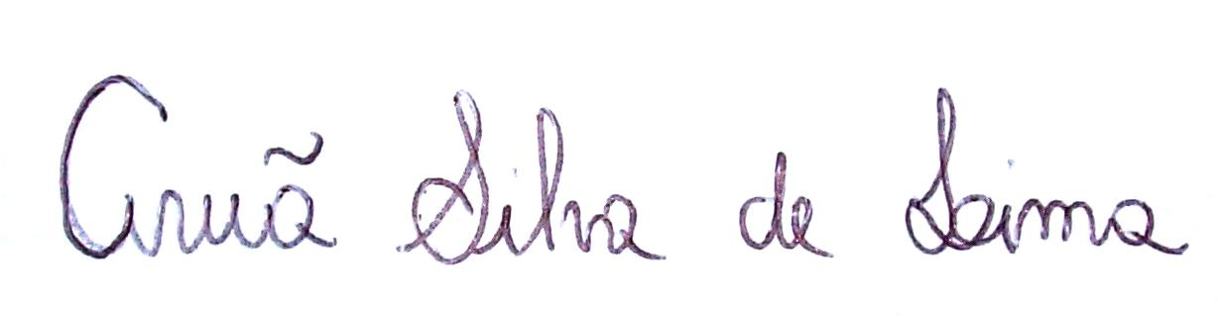
ARUÃ SILVA DE LIMA
Assessor de Intercâmbio Internacional

